**A PULVERIZAÇÃO DE PRODUTOS AGROQUÍMICOS POR DRONES**

**THE SPRAYING OF AGROCHEMICAL PRODUCTS BY DRONES**

José Victor Ribeiro e Silva[1]

Humberto César Machado[2]

**RESUMO:** Na atualidade, um tema que se destaca nos meios de comunicação é o aquecimento global, fazendo com que sejam necessárias alternativas que minimizem os efeitos do mesmo na agricultura do brasil, tornando-o mais sustentável e competente. Com a utilização de novas tecnologias a Agricultura de Precisão (AP) ligada mente com boas práticas de cultivo e outras tecnologias tem permitido cada vez mais o melhoramento do sistema produtivo, enriquecendo recursos e abrandando efeitos no ambiente. Todavia o ramo de pesquisadores ainda sobre a AP são poucos. A agricultura de precisão existe diversas opções para o seu desenvolvimento, uma delas são os Drones, que em virtude da carência de bibliografias e informações sobre este tema abordado, o presente estudo encurta o caminho trazendo informações de novas tecnologias para o auxílio do agricultor como o drone que se mostra uma ferramenta prometedora na agricultura permitindo o aperfeiçoamento de recursos. Por meio deste artigo é possível o agricultor relacionar-se sobre os conceitos de drone e AP, demonstrando que são instrumentos benéficos para o produtor rural, por motivo de proporcionar uma sistematização precisa da agricultura, indicando uma aplicação mais segura dos produtos agroquímicos.

Palavras-chave: Drones; Agricultura de Precisão; agricultor; produtos agroquímicos.

**ABSTRACT:** Currently, an issue that stands out in the media is global warming, making it necessary alternatives that minimize the effects of global warming on agriculture in Brazil, making it more sustainable and competent. With the use of new technologies, Precision Agriculture (PA) linked with good farming practices and other technologies has increasingly allowed the improvement of the productive system, enriching resources and slowing the effects on the environment. However, the number of researchers in the PA field is still low. Precision agriculture has several options for its development, one of them is the drones, which due to the lack of literature and information on this subject, this study shortens the way by bringing information of new technologies to help the farmer as the drone that shows a promising tool in agriculture allowing the improvement of resources. Through this article it is possible for the farmer to relate to the concepts of drone and PA, showing that they are beneficial tools for the farmer, because they provide an accurate systematization of agriculture, indicating a safer application of agrochemicals.

**KEYWORDS**: Drone, Precision; agriculture; farmer, agrochemical products.

**1 INTRODUÇÃO**

O Texto hora apresentado trata-se do tema da evolução tecnológica mundial, a qual foi criada uma pequena aeronave controlada no solo, no qual se deu o nome de drone, maneira comum de se referir a uma aeronave não tripulada. Essa aeronave possui elevado nível de automatismo, de pequenos multirrotores radio controladas também denominados de Veículos Aéreos Não tripulados (VANT). Podem ser veículos autônomos ou não, sendo necessário compreender que autônomas são aquelas aeronaves que quando estabelece voo, não irá ter possibilidade de ser manuseada pelo piloto. Estudos mostram cada vez mais que o VANT está se tornando um realidade cada vez mais forte no meio da aviação civil e economia industrial.

O presente trabalho tem-se por objetivo o combate de pragas doenças e plantas daninhas, as ferramentas mais utilizadas para proteção das lavouras são os agrotóxicos, por meio de pulverização. Existem inúmeras formas para realizar as aplicações dos produtos fitossanitários como por exemplo os equipamentos costais manuais até equipamentos aéreos. A variação da execução da aplicação ocorre devido ao tamanho da área a ser aplicada.

A problemática que se pensa em discutir é o maquinário agrícola que está em constante evolução e atualmente presencia a era da agricultura 4.0, e as transformações digitais que aparecem a cada dia no setor agrícola. Entre as ferramentas e tecnologias que se desenvolveram estão as Aeronaves Remotamente Pilotadas (RPAs), que de acordo com Agência Nacional De viação Civil, RPA é aquela em que não há piloto a bordo da aeronave mas a controla remotamente. No Brasil de acordo com Ceolin e Verissimo (2017), a agricultura de precisão é uma temática muito abordada, pois sendo o pais uma enorme potência neste ramo mundial, ela chega para potencializar o cultivo com eficácia em áreas de plantio, na qual são feitos estudos do solo e da área espacial utilizando novas tecnologias e ferramentas novas no mercado.

As hipóteses a serem encontradas são as seguintes questões: qual a história? como são as classes de drones? Quais as suas utilidades e novas possibilidades na agricultura de precisão? Como é feita sua regularização e suas regras no Brasil?

Metodologicamente, estrutura-se um estudo multidisciplinar, explorando diversas áreas do conhecimento como as Ciências Aeronáuticas, Engenharias, Administração, Tecnologia, Direito, dentre outros. A pesquisa estrutura-se em um estudo teórico com fundamento bibliográfico e documental, a partir De pesquisas com instituições governamentais e privadas, como a ANAC, Departamento de Controle do Espaço Aéreo (DECEA), Ministério da Defesa – Comando da Aeronáutica – Departamento de Controle do Espaço Aéreo – DECEA - ICA 100-40/2018, que regulamenta o sistema de Aeronaves Remotamente Pilotadas e o Acesso ao Espaço Aéreo Brasileiro e em conjunto com a análise da agricultura com a tecnologia, unindo a sustentabilidade com a precisão, trazendo assim a evolução para uma agricultura sustentável de precisão (ASP).

O estudo justifica-se pela importância de conhecer e aprimorar as tecnologias crescentes em drones de pulverização, que contribui diretamente para estudos e mudanças de métodos que auxiliarão na fixação de conhecimento e assim aprimorar a instrução dessas novas tecnologias. Pode-se reforçar a necessidade de sua utilização, que justifica a pesquisa, tendo em vista a extensão territorial do Brasil podendo assim se tornar uma das maiores potencias em drones pulverizadores.

O trabalho que se apresenta está dividido da seguinte forma, inicialmente será abordado a historicidade e surgimento de drones juntamente depois com suas classes. Em seguida suas principais utilidades discutindo os seguimentos de cada uma, posteriormente a introdução da agricultura de precisão e suas possibilidades de uso e a regularização de um drone no espaço aéreo brasileiro com suas regras e pôr fim a eficácia de um drone pulverizador juntamente com os tipos de drones existentes no mercado de pulverização.

**2 A HISTORICIDADE E O SURGIMENTO DOS DRONES**

Os drones surgiram ao longo da Segunda Guerra Mundial, conectados ao aeromodelismo, para fins militares, que por sua vez tinham a função de atacar ou vigiar uma determinada região sem colocar em risco a integridade de seus soldados. A Alemanha foi a primeira desenvolvedora desse equipamento, criando assim, um equipamento que tinha a função bélica funcionando como uma bomba, mais conhecido como buzz bomb. Somente na década de 60 é que a Marinha dos Norte Americana desenvolve as primeiras experiências de aeronaves não tripuladas mais conhecidos como VANT. Etimologicamente drone descende do inglês, que se traduzindo para o português significa “zangão", é o termo utilizado para toda e qualquer tipo de aeronave não tripulada no Brasil (AERODRONESBRASIL, 2017).

Sua conceituação nos moldes que conhecemos hoje foi feita e desenvolvida pelo engenheiro espacial Abraham Abe Karem em 1977, época em que se estabeleceu nos Estados Unidos. Na década de 70 eram necessárias 30 pessoas para se operar um drone. Observando esse fato, Abraham funda a empresa Leading System, com poucos mecanismos tecnológicos, como fibra de vidro e restos de vigas de construções (AEROENGENHARIA, 2017).

No mesmo ano de 1977 Abraham faz então a exibição do Albatross, com suas melhorias o novo Vant foi capaz de permanecer 56 horas no ar sem a recarga de suas baterias, apenas com 3 operadores. Diante dessa exibição o engenheiro começa a ser financiado pela Defense Advanced Research Projects Agency (DARPA).Surgindo o modelo de codinome Amber, a construção e projetos dessas aeronaves, tinham o intuito de realizarem missões militares que possuíam risco a vida humana, como salvamentos em incêndios e também para a segurança militar (ITARC, 2018).

No Brasil a história deles começa pelo BQM1BR, montado pela Companhia Brasileira de Tratores (CBT), sendo o primeiro Vant lavrado no país. Com um motor protótipo a jato que tinha por missão servir de escopo aéreo, fazendo seu primeiro voo em meados de 1983. No mesmo ano o Gralha Azul foi fabricado pela Empresa Brasileira de Veículos Aéreos Não Tripulados - EMBRAVANT, com uma autonomia de 3 horas de voo e uma envergadura de 4 metros, seus primeiros ensaios de voo foram realizados por rádio controle (VULEJ, 2020).

Em 1996, cria-se o projeto Aurora, iniciado pelo Centro de Pesquisas Renato Archer - CENPRA, com o intuito de se desenvolver os Vants. Os veículos aéreos teriam diversas finalidades como, monitoramento ambiental e trânsito, segurança pública, telecomunicações e levantamentos agrícolas. Mas somente nos anos 2000 que começaram a ganhar força no mercado para uso civil, surgindo o projeto de Aeronave de Reconhecimento Autônoma e Remotamente Assistida - ARARA, desenvolvido numa comparticipação da Empresa Brasileira de Pesquisa Agropecuária - EMBRAPA e do Instituto de Ciências Matemáticas e de Computação da Universidade de São Paulo - ICMC-USP, que visava como finalidade a utilização na agricultura de precisão.

**2.1 As classes mais conhecidas de Drones**

De acordo com a ANAC (Agência Nacional de Aviação Civil) 2017, os aeromodelos são aeronaves não tripuladas a distância com fins de recreação e lazer, enquanto as RPAs (Aeronaves Pilotadas Remotamente) são usadas com a finalidade experimental, comercial ou institucional.

As RPAs são separadas em três classes principais, compreendido com o peso máximo de decolagem e levando em consideração os pesos da bateria e combustível do equipamento de carga caso seja transportado. A divisão é aceitável apenas para eles e para os aeromodelos não são aplicáveis, estudos mostram que as classes são:

* Primeira Classe – Peso máximo de decolagem maior que 150 kg
* Segunda Classe – Peso máximo de decolagem maior que 25 kg e até 150 kg
* Terceira Classe – Peso máximo de decolagem de até 25kg
* Aeromodelos ou RPA com peso máximo de decolagem de até 250 kg
* RPA com peso máximo de decolagem de maior que 250g até 25kg

De acordo com a Instrução do Comando da Aeronáutica e pela ICA – 100-40,2018 , as RPAS , com o peso máximo de decolagem até 25 kg devem cumprir os requisitos previstos, dentre eles: o voo deve ser realizado em área segregada; possuir documentação específica e emitida pela Agência Nacional de Aviação Civil - ANAC, mantendo-se afastado de rotas conhecidas por aeronaves e helicópteros tripulados, a 30 metros de casas, construções, prédios, animais e veículos, podendo operar somente no período diurno, o piloto em comando é responsável pela condução do voo e pelo cumprimentos das regras estabelecidas (ICA, 2018, p.55).

**2.2 Algumas das principais utilidades dos Vants**

Com o passar dos anos e os avanços tecnológicos fizeram com que os drones se espalhassem e crescessem seu uso em vários lugares. No começo os primeiros modelos eram utilizados para fazer vídeos e imagens que câmeras não conseguiam capitar. Nos dias de hoje a sua utilização são inúmeras, tais como, imagens, monitoramento e vigilância predial, monitoramento de furacões, imagens submersas, uso militar, na agricultura de precisão, no resgate e etc.

De acordo com publicações da DECEA (Departamento de Controle do Espaço Aéreo) 2016, quando afirma que a gama de possibilidades de utilização dos mesmos é muito ampla. No Brasil, as prefeituras estão utilizando para combate ao *Aedes Aegypti,* a Polícia utilizando para combate ao crime e ao controle e tráfico de drogas, até para entregas em domicílio está sendo feito estudos para o uso do Vant. Estes indicam que esses aparelhos já são uma realidade no mercado, e que sua utilização pela Polícia Federal do Brasil e a força aérea “permitiu a todos formar opinião sobre o assunto [...]mostraram que são seguros, se operados de acordo com o manual [...] o principal problema é o controle no espaço aéreo, por causa da facilidade de decolagem” (SILVA FILHO, 2016, p. 14).

**3 A AGRICULTURA DE PRECISÃO E AS NOVAS POSSIBILIDADES PARA USO COMERCIAL**

Para muitos autores a agricultura possui quatro divisões, até os dias atuais, cada uma com um avanço tecnológico. Sendo a primeira a Agricultura 1.0 que teve seu impulsiona mento no século XX, começando a utilizar a tração animal. Subsequentemente surge a Agricultura 2.0, trocando a tração animal pelo motor a combustão, fazendo também com que se desenvolve-se as máquinas agrícolas. Ao passar dos anos surge a Agricultura 3.0 com o incremento do GPS (Global Positioning System), sendo utilizado até os dias atuais. A Agricultura 4.0 será a revolução que incorpora a conectividade e automação de máquinas, veículos, veículos aéreos e veículos aéreos não tripulados, animais com sensores e robôs (ESPERIDIÃO. 2019).

Nos dias contemporâneos, um assunto que sempre se destaca no meio da comunicação é o aquecimento global, tornando indispensável a criação de meios que minimizem os efeitos na agricultura brasileira, tornando-a cada vez mais sustentável e eficiente. A agricultura de precisão (AP) é um complexo de gerenciamento agrícola que cresce cada ano no País à medida que as pesquisas sobre técnicas conceitos e vantagens chegam ao fornecedor rural. Os materiais da agricultura de precisão buscam, até pelo nome mesmo, acompanhar o processo de maneira precisa, reunindo e analisando informações através de tecnologias que contribuam com a tomada de decisão pelos produtores e trabalhadores rurais (SENAR 2020).

A AP iniciou-se com as máquinas que possuem tecnologia dotadas de GPS e geração de mapas de produtividade. Sua utilização pode ser eficiente em todas as cadeias produtivas no setor agropecuário, com a devida gestão adaptada a realidade do produtor, podendo oferecer ferramentas para o aperfeiçoamento do uso de insumos e reformas permanentes no campo, sendo uma maneira de gerir um campo produtivo metro a metro, levando em consideração que cada parte da propriedade rural são diferentes. O princípio da Agricultura de Precisão parte do conceito de aplicar insumos no local correto no momento correto e na proporção correta para a devida escala da produção que está sendo utilizada. (AGROLINK, 2018).

Com o passar dos anos e o aumento constante da extensão das áreas cultivadas, impulsionadas pelo processo de mecanização agrícola, passou-se a dificultar cada vez mais e inviabilizando o gerenciamento variável dos fatores de produção pela variedade espacial e temporal das extensivas áreas de plantio, uma vez que, já se tinha comprovado em diferentes solos e até mesmo em porções do mesmo solo era possível verificar inúmeros rendimentos de produção de acordo com a variabilidade dos fatores de produção aplicados (PRODEMGE, 2018).

O novo modelo de gerenciamento das lavouras, independe do tamanho das áreas cultivadas, buscar conhecer a variabilidade e a qualidade da produção é um diferencial para que os produtores rurais possam explorar as capacidades e os déficits de cada lavoura, fazendo com que essa prática permita o gerenciamento dos recursos agrícolas, salvaguardando o equilíbrio ecológico e econômico, criando uma agricultura sustentável (BHAKTA *et al.*, 2019).

Para se adotar este modelo agrícola são consideradas quatro etapas, sendo a primeira; com intensivo monitoramento e colhimento de dados; segunda é a integração e geração de mapas agrícolas; terceira; manuseamento da cultura utilizando uma modelagem sistêmica; quarta; diferenciada coordenação de insumos, sendo feita na terra no momento e quantidade necessária, compartilhando as quatro etapas, viabilizando o cálculo dos índices de produção orientando quanto ao tipo ideal de manuseamento (CAVICHIOLI, 2018).

Uma das ferramentas mais tecnológicas e importante neste modelo agrícola é o sensoriamento remoto, com sua ampla gama de aplicações, a cada dia está sendo mais complementada com os novos sensores proximais que realizam medições no solo por contato direto por outros sensores ativos de refletância de dossel e espacial por câmeras multiespectrais acopladas aos drones. A leitura desses sensores é feita por sincronização com a atualização das coordenadas dos sensores de posicionamento, variando o número total de observações por área em função da velocidade de operação (RABELLO *et al*. 2014).

De acordo com MAINARDI (2015), o espaço da AP tende a crescer frente a agricultura tradicional, justo a alta busca pelos produtores por alternativas que ajude a obter uma maior rentabilidade. A aplicação de drones vem se tornando uma alternativa viável para esses devidos fins, integrados com diversas tecnologias são capazes de coletar, processar, transmitir e analisar informações das lavouras em tempo real. Fazendo com que o agricultor sempre esteja a par da lavoura.

**4 REGULARIZAÇÃO DE VANT NO ESPAÇO AÉREO BRASILEIRO**

Todo usuário de uma aeronave não tripulada ou com uso recreativo (aeromodelo) ou não recreativo (RPA) deverá fazer o cadastro do equipamento no Sistema de Aeronaves não tripuladas (SISANT), será feito apenas um cadastro por aeronave e cada equipamento deve estar relacionado a uma pessoa ou empresa no Brasil, que será a responsável pela aeronave. Todo cadastro deve conter documentos e dados pessoais (nome, endereço, CPF, e-mail) e dados da pessoa jurídica caso seja necessário, dados da aeronave (nome, modelo, número de série, fabricante, foto identificando a aeronave), indispensável também uma combinação de nove dígitos, que será o número da identificação do equipamento, essa identificação deve ser fixada em local visível da aeronave (ANAC 2017).

O piloto do Vant deve ficar totalmente ciente das regras e normas dos órgãos competentes como ANAC - Agência Nacional de Aviação Civil, DECEA - Departamento de Controle do Espaço Aéreo, ANATEL - Agência Nacional de Telecomunicações e Ministério da defesa e pelos órgãos de segurança pública pois o uso e o manuseio da aeronave são de total responsabilidade do seu controlador, caso seu equipamento infrinja as regras, o piloto pode ser preso, pagar multa podendo também ter seu equipamento retido.

**4.1 Regras de uso no Brasil**

O regulamento brasileiro de Aviação civil Especial nº94/2017(RBAC-Enº94/2017), que foi publicado em 03 de maio de 2017 estabeleceu as condições de operação de aeronaves não tripuladas no Brasil, levando em conta o atual estágio de desenvolvimento da tecnologia. O RBAC-E nº 94/2017 foi elaborado tendo em consideração o nível de diversidade e riscos envolvendo as operações e nos tipos de equipamentos. Limites foram determinados no novo regulamento, seguindo definições de outras autoridades da aviação civil como a Civil Aviation Safety Authority - CASA, European Aviation Safety Agency - EASA e a Federal Aviation  
Administration -FAA, reguladores americanos, australianos e da união europeia (ANAC 2017).

O regulamento mais recente das RPAs no Brasil foi uma divisão de aguas pois dividiu as aeronaves tripuladas em duas categorias: aeromodelos (aeronave não tripulada com finalidade de recreação) e os RPA (aeronave não tripulada pilotada a partir de uma estação de pilotagem remota com finalidade diversa de recreação), um ponto considerável nesse regulamento foram as classificações que fragmentou as aeronaves não tripuladas em 3 classes de acordo com seu peso máximo de decolagem (PMD).

Essas classificações são muito importante quando se trata de drones pulverizadores, conforme descrito no tópico 2.1 o PMD é sempre aquele que as RPAs decolam com todos os equipamentos que as integram, neste caso nos pulverizadores que há um recipiente para se colocar liquido o peso do produto contabiliza como peso do Vant. Como por exemplo: um RPA com sistema de pulverização sem fluido possui PMD de 24kg, mas no entanto, o reservatório suporta 10kg de fluido, então seu PMD passa a ser de 34kg, o que o torna de classe 2. Consequentemente tem que se levar em consideração que a RPA utilizada para pulverização poderá variar de uma classe para outra, portanto as exigências em sua utilização deverá levar em conta seu PMD da operação que será realizada, pois o mesmo pode ser introduzido em vários fins.

**4.2 Eficácia dos Drones pulverizadores**

Antes da criação do documento Portaria Mapa n298 em 22 de setembro de 2021, os veículos aéreos não tripulados que tinham autorização para pulverização eram apenas de classe 3 com PMD máximo de 25kg e cerca de 15litros de fluido agrícola. A Embrapa com suas pesquisas chegam a conclusão que em média um pulverizador não tripulado pode cobrir até dois hectares em cerca de seis minutos, levando em consideração o trabalho de jogar o fluido, voltar carregar o recipiente com mais produto e recarregar a bateria, podendo ter o rendimento diário de até 45 hectares. Agora com o novo documento drones de classe 1 com PMD maior que 150kg, podem realizar operações fazendo com que seu rendimento diário seja muito maior que anteriormente podendo cobrir até 200 hectares em um único dia (CANALRURAL 2021).

Uma das maiores eficácias dos drones pulverizadores seria a aplicação em áreas de difícil acesso, alguns tipos de plantações como uva e café são cultivadas em declives ou encostas de morros, um fato que prejudica a pulverização por aviões ou tratores. Levando em consideração também que com o auxílio de mapeamento e softwares como o IVDN (Índice de Vegetação por Diferença Normalizada) onde é possível a realização da aplicação do fluido apenas nas áreas onde há realmente demanda, seu operador pode programar a utilização somente nestas zonas isto ocasiona também um menor gasto de produto, maior economia de combustível e evitando a entrada de maquinaria na lavoura diminuindo também a compactação do solo.

O pouco contato do produtor com os produtos agroquímicos, que por sua vez em plantios olerícolas onde a pulverização manual é comum, além da maior velocidade de 50 a 100 vezes mais rápido. Os pequenos Vants possibilitam também uma considerável redução nas perdas de plantação por pragas e incêndios, pois as pequenas aeronaves conseguem identificar pragas no início da infestação, possibilitando o ágio combate, da mesma forma que possibilitam que focos de incêndio sejam facilmente encontrados e eliminados. Contudo as imagens identificadas por drones vão além da área de plantio, suas imagens também podem ser usadas para permitir a análise que identifica a quantidade de plantas em uma determinada área, com a aplicação das imagens obtidas, aplicando-as a algoritmos modernos os drones possibilitam o conhecimento da quantidade de plantas existentes.

A administração do sistema de irrigação de uma plantação é uma rigorosa tarefa que o produtor passa por diversos problemas, principalmente em plantações de grande porte, quando certas vegetações atingem certo porte suas inspeções nos bocais de irrigação tornam-se muito inacessíveis , mas com o uso dos RPAs consegue-se ter acesso ao sistema de irrigação , detectando assim iminentes falhas e atuar na causa do problema, este monitoramento reduz significativamente as falhas e com isso evita-se que o crescimento da vegetação sejam interferidos (CANALRURAL 2021).

**4.3 Tipos de Drones mais utilizados na pulverização agroquímica**

Com o avanço tecnológico que vem crescendo a cada ano, muitos drones pulverizadores já estão sendo introduzidos no mercado de trabalho rural. Os modelos mais utilizados são:

O drone AGRAS MG-1 desenvolvido pela empresa chinesa SZ DJI Technology Co, é um dos primeiros drones a ser utilizado no mercado de pulverização, seu tanque tem capacidade de 10 litros de produto, possuindo a aptidão de pulverizar em média de 4 hectares por hora, levando em consideração a topografa da área e a altitude. Sua operação pode ser cerca de até 60 vezes mais rápida que um pulverizador habitual. Ele sendo um octocóptero tem a capacidade de ser aplicado em serviços mais pesados, já que possui um motor mais potente. Seu sistema pulverizador possui 4 bicos para pulverização abaixo do motor e seus sistemas de inteligência artificial que ajusta seu spray conforme a velocidade do voo, com um custo de cerca de R$107.000 (TECNOLOGIANOCAMPO 2018).

Figura 1: AGRAS MG-1

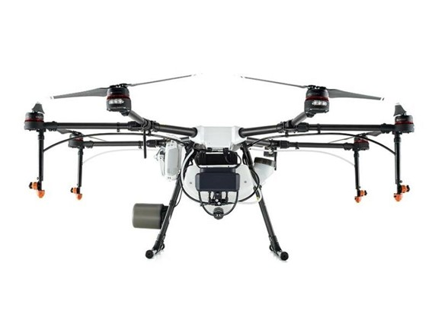

Fonte: el vuelo del drone, 2021

O JT Sprayer 15-608 também de uma fabricante chinesa, com capacidade de 15litros de produtos pulverizadores, possuindo até 6 bicos e com até 5 metros de envergadura. Um dos modelos com menos taxa de autonomia com até 15 minutos de voo dificultando o trabalho em largas áreas, com uma média de pulverização de 6 hectares por hora.

Figura 2: JT Sprayer 15-608

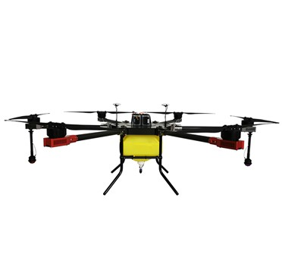

(Fonte: ALIBABA, 2021)

A empresa brasileira Skydrones localizada em Porto Alegre entrou no mercado da fabricação de Drones pulverizadores com o Pelicano, um Rpa com capacidade de até 8 litros de produto, possuindo seus 6 bicos aplicadores e com uma envergadura de 5 metros, podendo realizar operações de 10 a 15 minutos e pulverizando até 1 hectare por hora. Sua alta resistência sendo construído com partes em fibras de carbono facilitam para que ele possa realizar tarefas em quase todos os terrenos (TECNOLOGIANOCAMPO 2020).

Figura 3: Pelicano

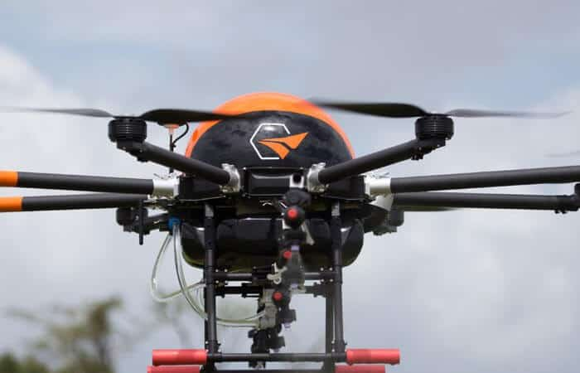

(Fonte: DRONESHOW)

No DroneShow de 2016 as empresas Geo Agri Tecnologia e XMobots em parceria apresentaram a dupla de drones Daxi10A e Daxi 50A uma nova linha de Rpas que seriam em formato de helicópteros, visando a facilidade na aplicação em áreas de riscos e difícil acesso e por suas pás ficarem em cima, gerando um fluxo de ventos que fazem que fazem com o que o dispersando seja direcionado para baixo aumentando assim sua eficiência. O Daxi 10A tem a capacidade em seu tanque de 10 litros de produto enquanto que o Daxi 50A pode possuir até 50 litros e pesar até 120 quilos de PMD (AEGRO 2018).

Figura 4: Daxi 50A e Daxi10A

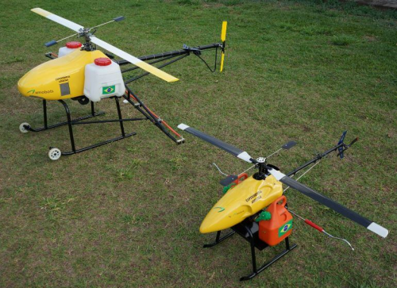

(Fonte: DRONESHOW)

Considerado o maior Drone de pulverização do mundo o ElevaSpray 150 foi desenvolvido por 3 brasileiros engenheiros aeronáuticos do ITA (Instituto Tecnológico da Aeronáutica). O Eleva é a primeira investida do grupo Positivo no agronegócio. Sua grandiosa construção, pode ocupar o mesmo tamanho de um helicóptero em um hangar ou garagem. “A filosofia de construção estrutural, com treliças, lembra um pouquinho o 14 Bis, mas não foi proposital, foi uma feliz coincidência. Que bom, por que Santos Dumont é um grande orgulho nacional, uma figura lendária na aviação mundial” (*CASTRO LUCIANO,* *2018*). O Eleva possui a capacidade de até 2 horas de voo e com um tanque de até 75 litros de capacidade de produto e com sua envergadura 5.5 metros (COMPRERURAL 2018).

Figura 5: ElevaSpray

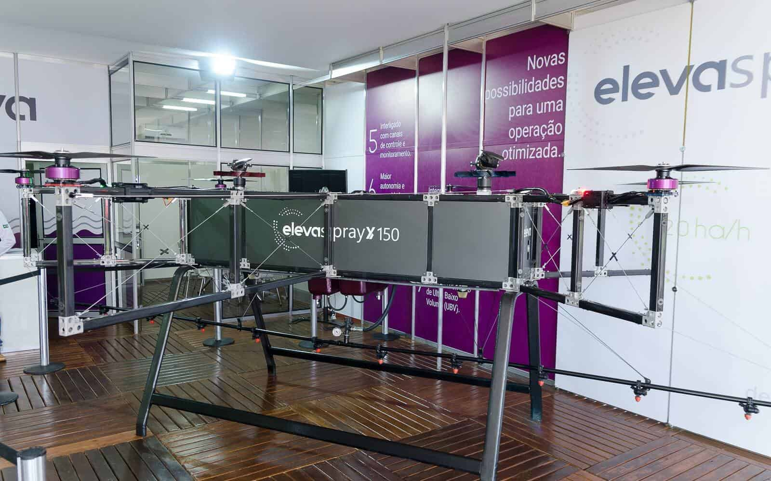

(Fonte: G1)

**CONCLUSÃO**

Esse trabalho teve como foco a discussão e viabilidade de drones pulverizadores no mercado nacional e internacional, que ao analisar a Agricultura de Precisão no Brasil levando em conta os diversos ângulos discutidos nesse trabalho, pode-se alegar que nas últimas duas décadas o pais tem implantado esforços para popularizar o conhecimento sobre as práticas da AP, que até então estão no auge do desenvolvimento em outros países. O empenho parte principalmente dos projetos pilotos desenvolvidos pelas parcerias entre empresas privadas, centro de pesquisas fazendas produtoras e universidades.

Por consequência o amparo institucional-legal do estado, por meio da criação de políticas públicas, começa a engatinhar e tende expandir suas pesquisas e desenvolvimento tecnológico, incluindo os segmentos do setor e promovendo o desenvolvimento de uma indústria nacional de Agricultura de Precisão. Esse discernimento é essencial, visto que assim como o agronegócio e o setor de serviços a indústria compõem o tripé que mantem a economia do pais.

O trabalho também identifica que desde os primórdios da Agricultura de Precisão no Brasil, a inserção das técnicas de AP tem encontrado certa resistência sob algumas particularidades. Parte dos produtores não conhecem a AP e sua importância para o agronegócio, portanto não agregam valor em sua adoção, fazendo com que as implantações das técnicas como por exemplo os Drones, cheguem em nosso pais com um alto custo devida a pouca demanda e aqueles que iniciam a adoção das técnicas não possuem a fluidez para utilizar o máximo que o equipamento pode gerar, ainda tendo há escassez de profissionais qualificados em toda rede da AP.

Em suma, o presente trabalho favoreceu para a compreensão do cenário atual da Agricultura de Precisão e familiarizando os agricultores com o Drone, expondo que são ferramentas prosperas para o produtor rural, devido a possibilidade de uma sistematização precisa da agricultura. O uso de Rpas na AP cada ano vem rompendo barreias e se tornando mais acessível com menores preços, maior credibilidade tornando-se cada dia mais favoráveis para o uso no campo elevando assim a produção do agricultor.

**REFERÊNCIAS BIBLIOGRÁFICAS**

AERO ENGENHARIA. Disponível em:

<https://aeroengenharia.com/drones-historia-por-traz-desta-nova-era-tecnologica/> Acesso em 23 setembro de 2021

AERODRONE BRASIL. Disponível em:

<https://www.aerodronebrasil.com/2017/09/27/drones-historia-por-traz-desta-nova-era-tecnologica/> Acesso em 20 de setembro de 2021

AEROMODELO BRASIL. DRONES. Disponível em:

<http://aeromodelobrasil.com/drones/> Acesso em 20 de setembro de 2021

AGROLINK. Disponível em:

<https://www.agrolink.com.br/georreferenciamento/agricultura-de-precisao_361504.html> Acesso em 28 de setembro de 2021

AGROINTELI. Disponível em:

<https://blog.agrointeli.com.br/blog/drones-para-pulverizacao/> Acesso em 21 de novembro de 2021

Bhakta, I., Phadikar, S.,& Majumder, K. (2019). **State of the art technologies in precision agriculture: a systematic review. Journal of the Science of Food and Agriculture**  (2019).

BLOG AEGRO. Disponível em:

<https://blog.aegro.com.br/drone-para-pulverizacao/> Acesso em 11 de novembro de 2021

CANAL RURAL. Disponível em:

<https://www.canalrural.com.br/projeto-soja-brasil/soja-sera-que-um-drone-pulverizador-funciona-mesmo-entenda-2/> Acesso em 04 de novembro de 2021

COMPRE RURAL. Disponível em:

<https://www.comprerural.com/grupo-positivo-estreia-no-agronegocio-produzindo-maior-drone-do-mundo/> Acesso em 12 de novembro de 2021

CNA BRASIL. Disponível em:

<https://www.cnabrasil.org.br/projetos-e-programas/agricultura-de-precis%C3%A3o> Acesso em 26 de setembro de 2021

DRONE (RPAS) Departamento de Controle do Espaço Aéreo (DECEA). Disponível em: <https://www.decea.gov.br/drone/> Acesso em 24 de setembro e 2021

DRONE SHOW. Disponível em:

<https://droneshowla.com/plus/> Acesso em 12 de novembro de 2021

EMBRAPA. Disponível em:

<https://www.embrapa.br/visao/trajetoria-da-agricultura-brasileira> Acesso em 20 de setembro de 2021

ESPERIDIÃO, T. L.; SANTOS, T. C.; AMARANTE, M. S. **Agricultura 4.0: Software de Gerenciamento de Produção**. 2019.

ITARC. Disponível em:

<https://itarc.org/historia-dos-drones/> Acesso em 23 de setembro de 2021

MAINARDI, L.C. **Viabilidade de utilização de técnicas de agricultura de precisão na lavoura orizícola**. Santa Maria: UFSM, 2015.

MARINHA BRASILEIRA. Disponível em:

<https://www.marinha.mil.br/spolm/sites/www.marinha.mil.br.spolm/files/O%20Uso%20de%20Drones%20%28VANT%29%20em%20Opera%C3%A7%C3%B5es%20Militares.pdf> Acesso em 21 de setembro de 2021

Miranda, A. C. C., Veríssimo, A. M., & Ceolin, A. C. (2017) **Agricultura de precisão: Um**

**mapeamento da base da Scielo-Precision Agriculture: A Scielo Base Mapping**. GESTÃO.

Org-Revista Eletrônica de Gestão Organizacional-ISSN.

PRODEMGE. Disponível em:

<https://www.prodemge.gov.br/images/com_arismartbook/download/26/revista_20.pdf> Acesso em 04 de outubro de 2021

PONTES, L. B.; CAVICHIOLI, F. A. **AGRICULTURA DE PRECISÃO: uma ferramenta eficaz para o produtor rural. Taquaritinga:** V SIMTEC – Simpósio de Tecnologia, 2018.

RABELLO, L. M.; BERNARDI, A. C. C.; INAMASU, R. Y. **Agricultura de precisão: resultados de um novo olhar. Brasília.** Embrapa, 2014

TECNOLOGIA NO CAMPO. Disponível em:

<https://tecnologianocampo.com.br/drone-pulverizador/> Acesso em: 10 de novembro de 2021

1. Acadêmico de Ciências Aeronáuticas; e-mail:josenewconcept@gmail.com
2. Pós Doutor em Psicologia pela Pontifícia Universidade Católica de Goiás - PUC GO (2016); Doutor em Psicologia pela Pontifícia Universidade Católica de Goiás - PUC GO (2013); Mestre em Psicologia pela Pontifícia Universidade Católica de Goiás - PUC GO (2006), Especialista em História pela Universidade Federal de Goiás - UFG (2002), Graduado em Filosofia pela Universidade Federal de Goiás (1996), Graduado em Pedagogia pela ISCECAP (2018), Elemento Credenciado Fatores Humanos e Prevenção de Acidentes Aéreos pelo CENIPA (Centro de Investigação e Prevenção de Acidentes Aeronáuticos), Professor Coreógrafo e Dançarino de Salão; Membro do Comitê de Ética e Pesquisa e Professor do Centro Universitário Alfredo Nasser - UNIFAN e professor da Pontifícia Universidade Católica de Goiás (PUC – GO); e-mail: humberto.cesar@hotmail.com